時間序列分析

作業2-1

谢颢铭

D22091101341

# 目錄

目錄 1

2-1A 2

我的代碼： 2

附錄1.2.csv對比： 3

附錄1.3.csv對比： 4

附錄1.4.csv對比： 5

總結： 6

# 2-1A

## 我的代碼：

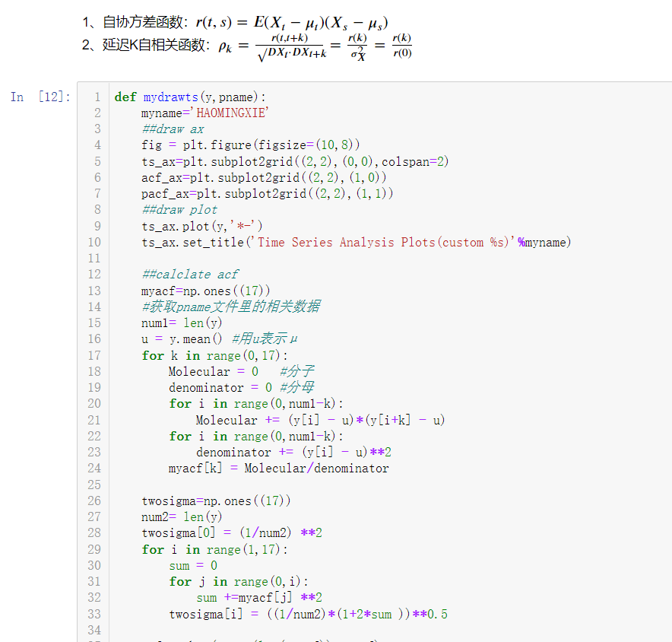

图 1 代码截图

## 附錄1.2.csv對比：

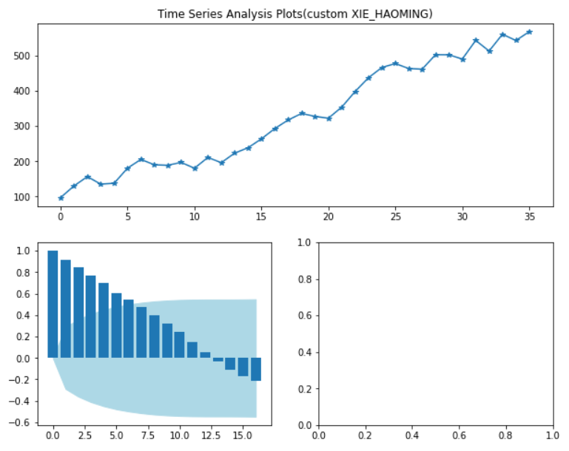

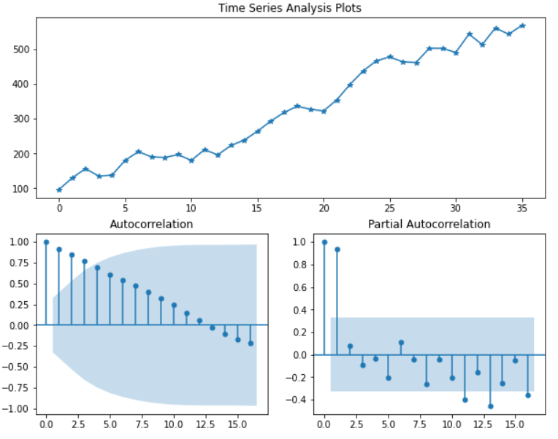

图 2 1.2csv圖對比

## 附錄1.3.csv對比：

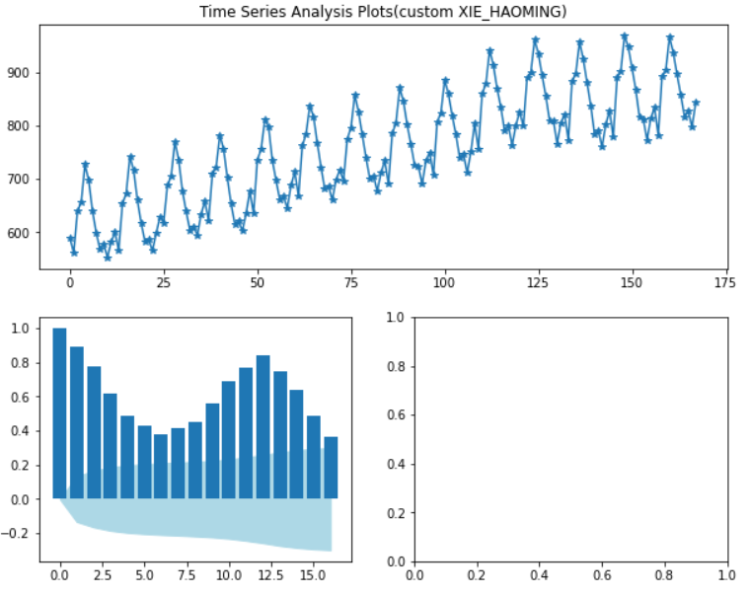

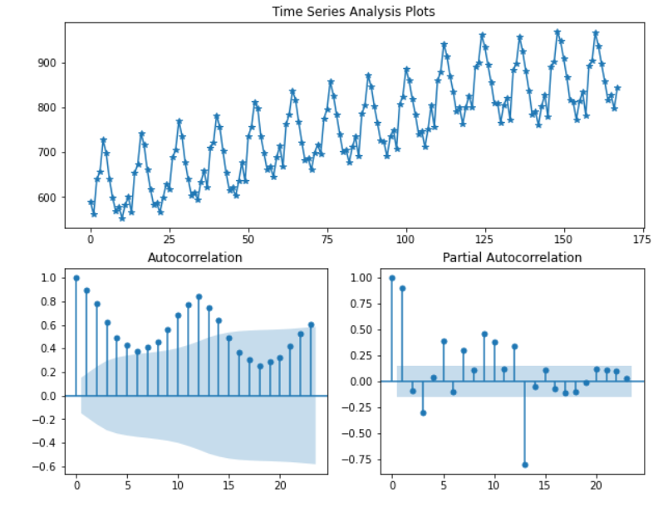

图 3 1.3csv圖對比

## 附錄1.4.csv對比：

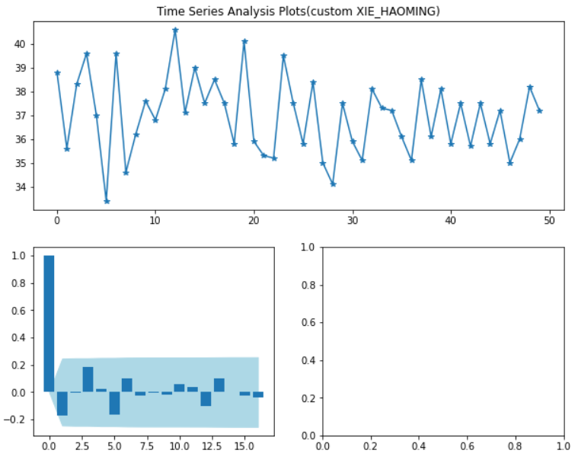

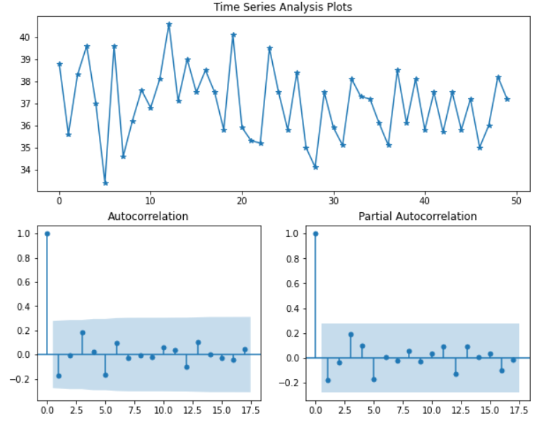

图 4 1.4csv圖對比

## 總結：

两种方法得到的图一样，因为statsmodels提供的方法和在mydraw上用代码表示公式来执行得到的结果是一样的。statsmodels把常用的统计算法公式进行了封装，使我们不用思考用代码来表示公式运算的过程。但是在学习的时候，用代码表示公式能够更好地理解公式。